Differenciált csoportfeladat (3x2) fő – Borlap elemzése

1. csoport

Feladatok:
- Írd ki a borlapról:
  - egy fehérbor nevét
  - egy vörösbor nevét
  - egy rosé bor nevét
- Keresd meg a legolcsóbb bort és írd le az árát.
- Keresd meg a legdrágább bort és írd le az árát.
- Karikázd be, melyik bor illik halételhez (a borlap alapján).
- Írd le: melyik bor száraz? (Ha jelölve van.)

2. csoport

Feladatok:
- Írd ki a borlapról:
  - 2 fehérbor nevét és borvidékét
  - 2 vörösbor nevét és évjáratát
- Hasonlítsd össze a két legdrágább bort:
  - miben különböznek (fajta, borvidék, évjárat)?
- Válassz ki egy bort, amely szerinted jól illik csirkéhez, és indokold 1 mondatban.
- Válassz ki egy bort, amely szerinted jól illik marhahúshoz, és indokold 1 mondatban.
- Írd le, melyik bor lehet testesebb, és miért gondolod így (fajta + borvidék alapján).

3. csoport

Feladatok:
- Válassz ki három bort, és hasonlítsd össze őket az alábbi szempontok szerint:
  - borvidék
  - fajta
  - évjárat
  - ár
  - stílus (könnyű, testes, aromás – a borlap alapján)
- Készíts ételpárosítást mindhárom borhoz (3 különböző étel).
- Válaszd ki a borlap legjobb ár-érték arányú borát, és indokold meg 2 mondatban.
- Írj rövid szakmai ajánlást egy vendégnek, aki:
  - „testes vörösbort szeretne steakhez”
  - „könnyű, gyümölcsös bort keres salátához”
- Fogalmazz meg 1 mondatot arról, hogy a borvidék hogyan befolyásolja a bor jellegét.
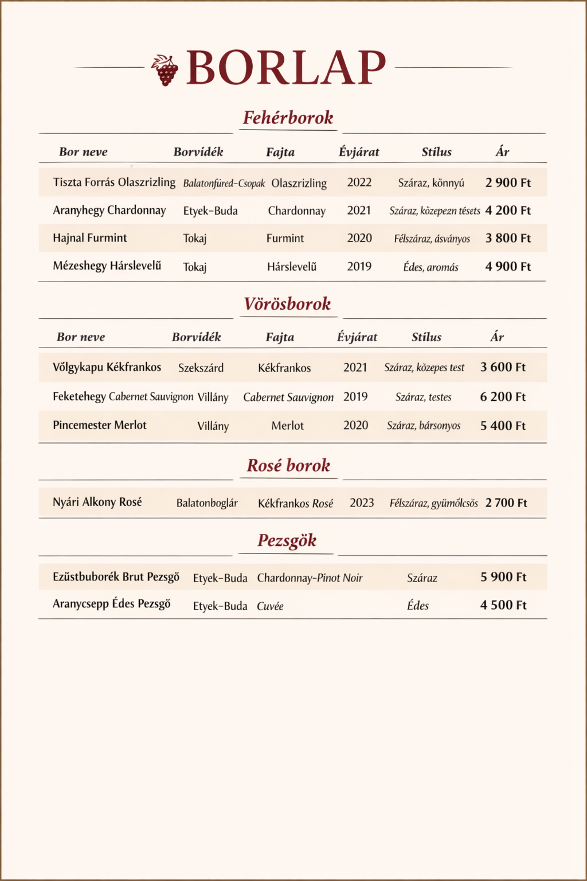

Értékelési táblázat – Borlap elemzése
Tanulási eredmény | Kiemelkedő szint | Középszint | Alapszint
1. A tanuló felismeri a borlap fő elemeit (név, fajta, borvidék, évjárat, ár). | Minden elemet pontosan azonosít, hibátlanul rendszerezi. | A legtöbb elemet felismeri, kisebb pontatlanságokkal. | Csak a legfontosabb elemeket ismeri fel, segítséggel.
2. A tanuló képes borlapból információt kinyerni. | Önállóan, gyorsan és pontosan dolgozik, következtetéseket is levon. | A feladatokat megoldja, de időnként bizonytalan. | Csak tanári iránymutatással tudja kinyerni az adatokat.
3. A tanuló képes alapvető bor–étel párosításra. | Indoklással választ bort az ételhez, több szempontot figyelembe vesz. | Helyesen párosít, de indoklása egyszerű. | Csak a legegyszerűbb párosítást ismeri fel, vagy hibázik.
4. A tanuló szakmai ajánlást fogalmaz meg vendég számára. | Rövid, szakmailag helyes, vendégközpontú ajánlást ad. | Ajánlása érthető, de kevésbé részletes. | Ajánlása hiányos vagy pontatlan, segítséget igényel.
5. A tanuló együttműködik a csoportmunkában. | Aktív, kezdeményező, segíti a csoportot. | Részt vesz, feladatát elvégzi. | Passzív, csak felszólításra dolgozik.
6. A tanuló a videó alapján legalább 2–3 új információt megnevez. | 3 vagy több pontos, lényegi információt említ. | 2 információt megnevez. | 1 információt tud felidézni, vagy bizonytalan.
7. A munkalap feladatainak megoldása. | 90–100% helyes | 60–89% helyes | 0–59% helyes

